**OBJETIVOS:**

* Concientizar al equipo de trabajo sobre la importancia de una buena utilización de las herramientas y maquinarias por la seguridad propia
* Equipar al personal con los elementos de seguridad adecuados y que ellos logren identificar cuando se encuentre en mal estado.
* Dar a conocer los riesgos de cada maquinaria o herramienta
* Dar a conocer el marco legal que los resguarda como trabajadores

**INTRODUCCIÓN:**

Las máquinas y herramientas permiten al hombre realizar trabajo de una forma más productiva y eficiente. Cada tipo de máquina o herramienta ha sido diseñada para realizar una determinada tarea u operación. Además cabe considerar que los riesgos de la utilización de cada una depende del tipo que sea, por lo que vale la pena definir:

Herramientas:

Una herramienta es un objeto elaborado con el fin de facilitar la realización de una tarea mecánica que requiere de una aplicación correcta de energía.

Maquinas:

Es un conjunto de elementos móviles y fijos cuyo funcionamiento posibilita aprovechar, dirigir, regular o transformar energía en movimiento o trabajo para cumplir con un fin determinado.

Maquinaria:

Es un conjunto de máquinas que se aplican para un mismo fin.

Máquinas herramientas:

Son máquinas herramientas todas las máquinas de accionamiento por motor, utilizadas para configurar o conformar materiales mediante el tratamiento que este requiera, como puede ser corte, fresado, impacto, pulido, mezclado, bombeado, etc.

A la hora de utilizar máquinas y herramientas se debe tomar medidas de seguridad, que deben ser brindadas por la empresa o el empleador, para que el trabajador desarrolle la actividad de la manera más segura posible. Estas medidas se basan en contar con los elementos adecuados de protección y garantizar su correcta utilización, la enseñanza de utilización de manera correcta y segura de dichas herramientas y/o equipos.

**MARCO LEGAL:**

Dentro de las labores del ingeniero se encuentra una de suma importancia, como es respetar las disposiciones legales de Higiene y seguridad, garantizando el bienestar del trabajador y su seguridad en la obra. Para ello es necesario que se realice un correcto uso de las herramientas y maquinarias, el cual está detallado junto con los riesgos que conlleva utilizarlas, lo cual está detallado por ley.

El marco sobre el que se desarrolla esta área de la higiene y seguridad se encuentra delimitado por la “Ley de Higiene y Seguridad” Ley 19.587/72. Por otra parte, existen 2 decretos que reglamentan el uso y la prevención de equipos de obra. Dentro de ellos, comentaremos únicamente los que están relacionados con el presente trabajo. Ellos son: Decreto 351/79: Capítulo 15 – Máquinas y Herramientas – Artículos 103 al 113 Decreto 911/96: Capítulo 9 - Normas de Prevención en las Instalaciones y Equipos de Obra - Artículos 189 a 209

Ø ***Decreto 351/79***

CAPITULO 15: MAQUINAS Y HERRAMIENTAS

· Art. 103.- Las máquinas y herramientas usadas en los establecimientos, deberán ser seguras y en caso de que originen riesgos, no podrán emplearse sin la protección adecuada.

· Art. 104.- Los motores que originen riesgos, serán aislados prohibiendo el acceso del personal ajeno a su servicio. Cuando estén conectados mediante transmisiones mecánicas a otras máquinas y herramientas situadas en distintos locales, el arranque y la detención de los mismos se efectuarán previo aviso o señal convenida. Asimismo deberán estar provistos de interruptores a distancia, para que en caso de emergencia se pueda detener el motor desde un lugar. Los vástagos, émbolos, varillas, manivelas u otros elementos móviles que sean accesibles al trabajador por la estructura de las máquinas, se protegerán o aislarán adecuadamente.

· Art. 105.- Las transmisiones comprenderán a los árboles, acoplamientos, poleas, correas, engranajes, mecanismos de fricción y otros. En ellas se instalarán las protecciones más adecuadas al riesgo específico de cada transmisión, a efectos de evitar los posibles accidentes que éstas pudieran causar al trabajador.

· Art. 106.- Las partes de las máquinas y herramientas en las que existan riesgos mecánicos y donde el trabajador no realice acciones operativas, dispondrán de protecciones eficaces, tales como cubiertas, pantallas, barandas y otras, que cumplirán los siguientes requisitos:

o 1. Eficaces por su diseño.

o 2. De material resistente.

o 3. Desplazamiento para el ajuste o reparación.

o 4. Permitirán el control y engrase de los elementos de las máquinas.

o 5. Su montaje o desplazamiento sólo podrá realizarse intencionalmente.

o 6. No constituirán riesgos por sí mismos.

· Art. 107.- Frente al riesgo mecánico se adoptarán obligatoriamente los dispositivos de seguridad necesarios, que reunirán los siguientes requisitos:

o 1. Constituirán parte integrante de las máquinas.

o 2. Actuarán libres de entorpecimiento.

o 3. No interferirán, innecesariamente, al proceso productivo normal.

o 4. No limitarán la visual del área operativa.

o 5. Dejarán libres de obstáculos dicha área.

o 6. No exigirán posiciones ni movimientos forzados.

o 7. Protegerán eficazmente de las proyecciones.

o 8. No constituirán riesgo por sí mismos.

· Art. 108.- Las operaciones de mantenimiento se realizarán con condiciones de seguridad adecuadas, que incluirán de ser necesario la detención de las máquinas.

· Art. 109.- Toda máquina averiada o cuyo funcionamiento sea riesgoso, será señalizada con la prohibición de su manejo por trabajadores no encargados de su reparación. Para evitar su puesta en marcha, se bloqueará el interruptor o llave eléctrica principal o al menos el arrancador directo de los motores eléctricos, mediante candados o dispositivos similares de bloqueo, cuya llave estará en poder del responsable de la reparación que pudiera estarse efectuando. En el caso que la máquina exija el servicio simultáneo de varios grupos de trabajo, los interruptores, llaves o arrancadores antes mencionados deberán poseer un dispositivo especial que contemple su uso múltiple por los distintos grupos.

En síntesis:

En los artículos nombrados anteriormente se puede destacar que las maquinarias deben estar en condiciones óptimas para su utilización, siendo utilizadas por operarios calificados y con sus respectivos elementos de protección, tanto las máquinas como el personal.

Además en caso de que una maquinaria requiera reparación, ésta deberá ser realizada por otro tipo de personal, que esté preparado para dicha labor. En estos momentos los encendidos de las máquinas en reparación deberán ser anulados para así evitar que en el momento de reparación arranquen los motores y con ello generar accidentes.

HERRAMIENTAS

· Art. 110.- Las herramientas de mano estarán construidas con materiales adecuados y serán seguras en relación con la operación a realizar y no tendrán defectos ni desgastes que dificulten su correcta utilización. La unión entre sus elementos será firme, para evitar cualquier rotura o proyección de los mismos. Las herramientas de tipo martillo, macetas, hachas o similares, deberán tener trabas que impidan su desprendimiento. Los mangos o empuñaduras serán de dimensión adecuada, no tendrán bordes agudos ni superficies resbaladizas y serán aislantes en caso necesario. Las partes cortantes y punzantes se mantendrán debidamente afiladas. Las cabezas metálicas deberán carecer de rebabas. Durante su uso estarán libres de lubricantes. Para evitar caídas de herramientas y que se puedan producir cortes o riesgos análogos, se colocarán las mismas en portaherramientas, estantes o lugares adecuados. Se prohíbe colocar herramientas manuales en pasillos abiertos, escaleras u otros lugares elevados desde los que puedan caer sobre los trabajadores. Para el transporte de herramientas cortantes o punzantes se utilizarán cajas o fundas adecuadas.

· Art. 111.- Los trabajadores recibirán instrucciones precisas sobre el uso correcto de las herramientas que hayan de utilizar, a fin de prevenir accidentes, sin que en ningún caso puedan utilizarse para fines distintos a los que están destinadas.

· Art. 112.- Los gatos para levantar cargas se apoyarán sobre bases firmes, se colocarán debidamente centrados y dispondrán de mecanismos que eviten su brusco descenso. Una vez elevada la carga, se colocarán calzas que no serán retiradas mientras algún trabajador se encuentre bajo la misma. Se emplearán sólo para cargas permisibles, en función de su potencia, que deberá estar marcada en el mismo.

· Art. 113.- Las herramientas portátiles accionadas por fuerza motriz, estarán suficientemente protegidas para evitar contactos y proyecciones peligrosas. Sus elementos cortantes, punzantes, estarán cubiertos con aisladores o protegidos con fundas o pantallas que, sin entorpecer las operaciones a realizar, determinen el máximo grado de seguridad para el trabajo. En las herramientas accionadas por gatillos, éstos estarán convenientemente protegidos a efectos de impedir el accionamiento imprevisto de los mismos. En las herramientas neumáticas e hidráulicas, las válvulas cerrarán automáticamente al dejar de ser presionadas por el operario y las mangueras y sus conexiones estarán firmemente fijadas a los tubos.

En síntesis:

Los artículos precedentes tratan las maquinarias de uso manual, deben estar construidas con materiales adecuados, y serán seguras en relación con la operación a realizar. En ellas hay que tener especial cuidado a la hora de transportarlas ya que pueden poseer partes cortantes y de caerse podrían lastimar a un operario. Por esto es necesario que se transporten y almacenen en fundas o cajas especiales.

Las herramientas eléctricas y neumáticas que posean gatillos, deben frenar rápidamente al dejar de ser accionados, además los gatillos de accionamiento deben ubicarse en lugares donde su accionamiento no pueda ser accidental.

Ø ***Decreto 911/96***

CAPÍTULO 9 - NORMAS DE PREVENCIÓN EN LAS INSTALACIONES Y EQUIPOS DE OBRA

MÁQUINAS PARA TRABAJAR LA MADERA

· Art. 189.- El personal que desarrolle tareas en el área de carpintería deberá estar adecuadamente capacitado en los riesgos inherentes a dichas tareas y en el uso de los elementos de protección que deben utilizar.

· Art. 190.- Las máquinas y restantes equipos de trabajo en madera deberán estar dotados de las protecciones que garanticen la seguridad de los trabajadores. Estarán provistas de mecanismos de accionamiento al alcance del operario en posición normal de trabajo, y contarán con sistema de parada de emergencia de fácil acceso y visualización. Mientras las máquinas no estén en funcionamiento se deberán cubrir los sectores de corte.

· Art. 191.- Todas las máquinas de localización permanente que operen en lugares cerrados deben poseer sistema de aspiración forzada localizada.

· Art. 192.- Toda operación de reparación, limpieza o mantenimiento se debe efectuar siempre con la máquina detenida, y los respectivos sistemas de seguridad colocados, que impidan la operabilidad de la misma.

· Art. 193.- La sierra circular debe estar provista de resguardos que cubran la parte expuesta de corte de la sierra, por encima de la mesa, tanto cuando la sierra gire en vacío como cuando esté trabajando. Estos resguardos deberán ser fácilmente regulables, protegiendo al trabajador contra todo contacto accidental con la hoja en movimiento, proyecciones de astillas, rotura total o parcial de la hoja. Además se debe proteger la parte inferior de la sierra. Las piezas de madera de pequeñas dimensiones se deben guiar y sujetar con abrazaderas o empujar con algún elemento auxiliar.

· Art. 194.- La sierra de cinta o sinfín debe tener la hoja completamente recubierta hasta la proximidad del punto de corte, mediante dispositivo regulable. Las ruedas superior e inferior deben estar resguardadas integralmente, para evitar el contacto accidental.

· Art. 195.- La máquina cepilladora debe poseer resguardo de puente que cubra la ranura de trabajo en todo su largo y ancho.

En síntesis:

Todo personal, debe ser capacitado para el uso de cada maquinaria en específico, conociendo sus riesgos de operación, para así poder evitar accidentes.

Las máquinas contarán con sistema de parada de emergencia de fácil acceso y visualización. Además en las de corte, poseerán resguardos que deberán ser fácilmente regulables, protegiendo al trabajador contra todo contacto accidental con la hoja en movimiento, proyecciones de astillas, rotura total o parcial de la hoja.

Es importante que las máquinas de operación continua en recintos cerrados deben poseer sistema de aspiración forzada localizada

HERRAMIENTAS DE ACCIONAMIENTO MANUAL Y MECANICAS PORTATILES

· Art. 196.- Las herramientas de mano deben ser seguras y adecuadas a la operación a realizar y no presentar defectos ni desgastes que dificulten su correcta utilización. Deben contar con protecciones adecuadas, las que no serán modificadas ni retiradas cuando ello signifique aumentar el riesgo.

· Art. 197.- Las herramientas deben ser depositadas, antes y después de su utilización en lugares apropiados que eviten riesgos de accidentes por caída de las mismas. En su transporte se observarán similares precauciones.

· Art. 198.- Toda falla o desperfecto que sea notado en una herramienta o equipo portátil, ya sea manual, por accionamiento eléctrico, neumático, activado por explosivos u otras fuentes de energía, debe ser informado de inmediato al responsable del sector y sacada de servicio. Las reparaciones en todos los casos serán efectuadas por personal competente.

· Art. 199.- Los trabajadores deberán ser adecuadamente capacitados en relación a los riesgos inherentes al uso de las herramientas que utilicen y también de los correspondientes elementos de protección.

· Art. 200.- Las herramientas portátiles accionadas por energía interna deben estar protegidas, para evitar contactos y proyecciones peligrosas. Sus elementos cortantes, punzantes o lacerantes, deben estar dotados de resguardos tales que no entorpezcan las operaciones a realizar y eviten accidentes. Las herramientas accionadas por gatillo, deben poseer seguros, a efectos de impedir el accionamiento accidental del mismo.

· Art. 201.- En las herramientas neumáticas e hidráulicas, las válvulas deben cerrar automáticamente al dejar de ser presionadas. Las mangueras y sus acoplamientos deben estar firmemente fijados entre sí y deben estar provistos de cadena, retén o traba de seguridad u otros elementos que eviten el desprendimiento accidental.

· Art. 202.- En ambientes que presenten riesgos de explosiones e incendio, el responsable de Higiene y Seguridad debe determinar las características que deben tener las herramientas a emplearse en el área, en consulta con el responsable de la tarea, debiendo éste verificar la correcta utilización de las mismas.

· Art. 203.- En áreas de riesgo con materiales inflamables o en presencia de polvos cuyas concentraciones superen los límites de inflamabilidad o explosividad, sólo deben utilizarse herramientas que no provoquen chispas.

En síntesis:

Los operarios no deben retirar las protecciones correspondientes de las herramientas y accionamiento manual.

Las máquinas y herramientas de accionamiento manual que presenten fallos y desperfectos, serán dadas de aviso y sacadas de servicio, para evitar futuros accidentes.

En ambientes que presenten riesgos de explosiones e incendio, el responsable de Higiene y Seguridad debe determinar las características que deben tener las herramientas a emplearse en el área.

HERRAMIENTAS NEUMÁTICAS

· Art. 204.- Las instalaciones y equipos que suministran aire comprimido a las herramientas, deben cumplir con lo establecido en el capítulo de “Instalaciones sometidas a presión”. Todos los componentes del sistema de alimentación deben soportar la presión de trabajo y adaptarse al servicio a que se destina el equipo.

· Art. 205.- Las herramientas de percusión deben contar con grapas o retenes para impedir que los troqueles o brocas salgan despedidos accidentalmente de la máquina.

· Art. 206.- Las herramientas neumáticas deben poseer un sistema de acople rápido con seguro y las mangueras deben estar sujetas por abrazaderas apropiadas.

· Art. 207.- Se debe verificar que la velocidad de rotación de las amoladoras y discos de amolar no superen las establecidas en las especificaciones técnicas de sus componentes.

En síntesis:

En estas maquinarias que poseen alta presión, se debe tener cuidado en el mantenimiento de las mangueras y acoples, siendo estos últimos seguros y rápidos.

Estas herramientas deben contar con grapas o retenes para impedir que los troqueles o brocas salgan despedidos accidentalmente de la máquina. También las herramientas como amoladoras, deben estar verificadas para que no superen la velocidad establecida en las especificaciones técnicas.

HERRAMIENTAS ELÉCTRICAS

· Art. 208.- Las herramientas eléctricas, cables de alimentación y demás accesorios deben contar con protección mecánica y condiciones dieléctricas que garanticen la seguridad de los trabajadores de acuerdo a lo establecido en el capítulo de Electricidad. Deben contar además con dispositivos que corten la alimentación en forma automática, ante el cese de la acción del operador. El responsable de la tarea debe verificar, previo a su uso, que dichas herramientas cumplan con lo establecido en el capítulo “Electricidad”.

· Art. 209.- Cuando se utilicen aparatos de fijación accionados por explosivos deberán observarse los siguientes procedimientos:

a) Programar los trabajos con precisa indicación de cada una de las acciones, equipos a utilizar, personal afectado, elementos de seguridad y protección, y todo otro aspecto que garantice la salud de los trabajadores.

b) Participación obligada del responsable de Higiene y Seguridad en la selección y la verificación, previo a su uso, de los equipos, herramientas, cartuchos y elementos de seguridad adecuados.

c) Adiestramiento específico de los trabajadores en cada una de las operaciones, con especial énfasis en las precauciones vinculadas a la seguridad.

En síntesis:

Las herramientas eléctricas deben contar con dispositivos que corten la alimentación en forma automática. Además los cables y conectores deben ser aislantes y de cierta resistencia mecánica, para que no se vean afectados por posibles golpes y se vuelvan un peligro para el operario.

El encargado de verificar estas herramientas, debe constatar de que dichas herramientas cumplan con lo establecido en el capítulo “Electricidad”. Además como en toda maquinaria o herramienta los operarios deben estar calificados para utilizarlas.

**Peligros de las máquinas y herramientas**

El utilizar herramientas o máquinas conlleva un riesgo, que dependerá del tipo a utilizar para determinado trabajo. A lo largo de este documento se desarrollaran algunos de ellos y como pueden ser evitados por parte de los trabajadores y principalmente prevenidos por los empleadores previendo los elementos de seguridad correspondientes, para así evitar accidentes o minimizarlos en su mayor medida.

**1. Peligro mecánico:**

Es aquél que puede producir lesiones debidas principalmente a los elementos móviles

de la máquina, o de las piezas o material con el que se trabaje.

Se pueden subdividir en:

-Corte o seccionamiento,

-Cizallamiento,

-Aplastamiento,

-Enganche,

-Atrapamiento o arrastre,

-Punzonamiento, Fricción o abrasión,

-Proyección de fluido a alta presión.

**2. Peligro eléctrico:**

Puede producir lesiones o la muerte debido al choque eléctrico.

También pueden producir quemaduras internas y/o externas.

El peligro eléctrico puede originarse por:

-Contacto eléctrico directo, con conductores activos

-Contacto eléctrico indirecto, con elementos puestos accidentalmente en

tensión

-Fenómenos electrostáticos

-Fenómenos térmicos relacionados con cortocircuitos o sobrecargas.

**3. Peligro térmico**

Pueden originarse quemaduras por contacto con materiales o piezas a temperaturas

extremadamente frías o muy calientes.

**4. Peligro producido por la exposición a ruido:**

La exposición continua a ruido puede ocasionar en unos casos pérdida permanente

de audición, y en otros, fatiga, estrés y trastornos generales.

Dificulta los procesos de comunicación y puede invalidar, en algunos casos, las señales acústicas utilizadas para avisar de algún otro peligro o de una situación de emergencia.

**5. Peligro producido por la exposición a vibraciones:**

Pueden ocasionar trastornos musculares (mano, lumbago, ciática), además de

trastornos de tipo neurológico y vascular.

**6. Peligro debido a radiaciones:**

a. *Ionizantes*, procedentes de fuentes radiactivas como: equipos de radiografía, eliminadores de cargas estáticas radiactivas.

b. *No ionizantes*, que las podemos encontrar en hornos de microondas, en

procesos de calentamiento por inducción y dieléctrico, en operaciones de soldadura al arco eléctrico, en técnicas de impresión por ultravioleta.

**7. Peligro producido por la exposición a sustancias peligrosas y a la emisión de polvo, gases, etc.:**

Éstos pueden desprenderse en el procesado de los materiales, ocasionando riesgo

higiénico para los operarios que pudieran inhalarlos o entrar en contacto con ellos.

**8. Peligros debidos a defectos ergonómicos:**

El operador puede sufrir trastornos físicos por la adopción de posturas incorrectas o

la necesidad de realizar esfuerzos mayores que los que serían propios de la tarea.

**9. Peligro de incendio.**

Capaz de causar quemaduras y la muerte

**10. Peligro de explosión.**

Zonas con atmósferas potencialmente explosivas por producción de vapores y gases inflamables causando grandes daños, quemaduras e incluso la muerte.

**RECOMENDACIONES PRÁCTICAS**

Las recomendaciones que dan son en general, para el uso por primera vez de una maquinaria, y en particular dedicadas especialmente para el empleador, para el trabajador, para máquinas y herramientas, para el transporte y para el almacenamiento.

**→En general:**

1. El manejo, ajuste y reparación debe limitarse a personal experimentado.

2. Establecer procedimientos de trabajo seguros, prohibiendo los métodos abreviados y el

correr riesgos innecesarios.

3. Los supervisores deben ser responsables del cumplimiento de esta política.

4. Al adquirir nuevo equipo, se debe observar que se cumplan todas las normas pertinentes

en lo que respecta a resguardo, seguridad eléctrica, etc .

5. El nuevo equipo se inspeccionará y realizarán modificaciones con miras a la seguridad

antes de permitir que los operarios lo utilicen.

**→ Para el uso por primera vez de una maquinaria:**

1. Capacitarse respecto a su funcionamiento

2. Identificar posibles riesgos

3. Chequeo general de la máquina

4. Uso de los EPP Trabajar con precaución, a conciencia y con atención así reducimos

el riesgo

**→ En particular:**

1. Empleador:

- Concientizar al personal sobre el procedimiento de trabajo seguro para el uso de

máquinas, equipos y herramientas.

- Asegurar y controlar que las máquinas, equipos y herramientas no impliquen riesgo

para el trabajador.

- Controlar que las máquinas, equipos y herramientas cuenten con un dispositivo de

seguridad (sistema de protección) o resguardos en sus trasmisiones, ejes y

mecanismos móviles, que impida o dificulte el acceso de las personas o parte de su

cuerpo a la zona o punto de contacto.

- Proveer de Elementos de Protección Personal (EPP) asignados de acuerdo al riesgo

al que se encuentra expuesto el trabajador.

- Mantener las máquinas, equipos y herramientas limpias, afiladas y engrasadas.

- Controlar que las máquinas, equipos y herramientas cuenten con comandos de

parada de emergencia (tipo hongo/barra/cable), que funcionen correctamente, que se

encuentren al alcance del trabajador y - en caso de ser necesario- a distancias

regulares de la línea de producción.

- Verificar que las protecciones se encuentren correctamente colocadas y no generen

un riesgo extra para el trabajador.

- Proveer los materiales y efectuar una correcta ubicación de la cartelería preventiva

(en idioma español) de la seguridad de las máquinas, equipos o instalaciones

indicando su correcto uso y los riesgos presentes.

- Proveer iluminación adecuada, evitando contrastes en la zona de peligro.

- Controlar y efectuar el mantenimiento preventivo y correctivo de máquinas y

herramientas por personal especializado.

- Las máquinas y herramientas deben ser utilizadas para el fin que han sido diseñadas

y ser operadas por el personal específicamente capacitado.

- Asegurar que la instalación de las máquinas, equipos y herramientas se efectúe en un

espacio adecuado, de manera que permita el desplazamiento seguro del trabajador.

- Mantener las superficies de tránsito libre de obstáculos.

- Demarcar las zonas de trabajo y áreas de circulación peatonal y vehicular.

2. Trabajador:

- Colaborar en el mantenimiento de máquinas, equipos y herramientas.

- Antes de comenzar a operar máquinas, equipos o herramientas, verificar que cuenten

con sus dispositivos de seguridad.

- No introducir las manos, dedos, brazos u otras partes del cuerpo en zonas de

atrapamiento de herramientas y/o dispositivos móviles. Mantenerlas todo el tiempo a

una distancia prudencial de las mismas.

- Utilizar y conservar los elementos de protección personal, asignados de acuerdo al

riesgo al que se encuentra expuesto. Tener presente que el uso de guantes en zonas

de contacto puede ocasionar un riesgo adicional de atrapamiento.

- Utilizar ropa de trabajo ajustada, en lo posible, sin bolsillos o partes que puedan

quedar enganchadas. Del mismo modo, evitar el uso de anillos, cadenas y pelo largo

sin atar, entre otros.

3. Máquinas:

- Las máquinas herramientas nunca se dejarán funcionar desatendidas.

- Todos los operarios deben usar protectores visuales, así como otras personas que se

encuentren en la zona.

- No se permitirá el ajuste y calibrado manuales de la pieza mientras la máquina esté

en funcionamiento.

- Los operarios utilizarán herramientas manuales adecuadas.

- Utilización de resguardos y defensas (Se entiende como resguardo: «todo medio de

protección que impide o dificulta el acceso de las personas o de sus miembros al punto

o zona de peligro de una máquina». Un resguardo es un elemento utilizado

específicamente para garantizar la protección mediante una barrera material.

Dependiendo de su forma, un resguardo puede ser denominado carcasa, cubierta,

pantalla, puerta, etc.)

- Utilización de dispositivos de protección (aquel dispositivo que impide que se inicie o

se mantenga una fase peligrosa de la máquina, mientras se detecta o sea posible la

presencia humana en la zona peligrosa. Protege el riesgo solo o asociado a un

resguardo).

4. Herramientas:

- Seleccionar la herramienta correcta para el trabajo a realizar.

- Mantener las herramientas en buen estado.

- Uso correcto de las herramientas.

- Guardar las herramientas en un lugar seguro.

5. Para el Transporte:

- El transporte de herramientas se debe realizar en cajas, bolsas o cinturones

especialmente diseñados para ello.

- Las herramientas no se deben llevar en los bolsillos sean punzantes o cortantes o no.

- Cuando se deban subir escaleras o realizar maniobras de ascenso o descenso, las herramientas se llevarán de forma que las manos queden libres.

6. Para el Almacenamiento:

- En obra se deberá destinar un espacio para el almacenamiento de herramientas en el

que se dispondrán estantes adecuados mediante la instalación de paneles u otros

sistemas.

- Al inicio de la jornada laboral las herramientas necesarias serán recogidas por cada

uno de los operarios debiendo retornar a su lugar de almacenamiento al final de la misma.

**Medidas de protección del usuario frente a máquinas y herramientas:**

Los sistemas de protección de las máquinas deben estar asociados al riesgo que

pudieran generar, con el objetivo de eliminar o reducir la posibilidad de ocurrencia de un

accidente.

Estos sistemas deben implementarse en forma conjunta con la supervisión del

servicio de higiene y seguridad, el entrenamiento de los trabajadores en el uso de la máquina y la capacitación sobre métodos y procedimientos de trabajo seguro.

Una vez que nos aseguramos que la máquina ha sido construida siguiendo unos

patrones de seguridad homologados, el operario de la misma debe usarla de modo correcto

y evitando los riesgos propios y específicos de cada una de ellas.

Para ello se recomienda:

1. Especificaciones de uso:

En los manuales de instrucciones de las máquinas, entre otros muchos datos

proporcionados, deben aparecer los relacionados con los peligros potenciales de éstas, así

como sus medidas preventivas.

2. Usar las medidas de seguridad de las máquinas:

a. Resguardos de seguridad, que son medios de protección para impedir que las

personas accedan a puntos de peligro de la máquina. Impiden la apertura de

este resguardo hasta que la máquina esté completamente parada: Los hay de

varios tipos:

b. Dispositivos de seguridad

i. Detector de presencia: Detiene la máquina cuando una persona entra

dentro del límite de seguridad de la máquina.

ii. De movimiento residual: Está diseñado para evitar acceso cuando es

parada la máquina a las partes que estén en movimiento por inercia.

iii. De retención mecánica: Retiene mecánicamente una parte peligrosa

de la máquina en movimiento, mediante un obstáculo: cuña pasador.

iv. De mando a dos manos: Requiere ambas manos para accionar la

máquina, evitando así que el operador pueda sufrir atrapamiento de

sus manos.

3. Usar los equipos de protección individual específicos:

Se entiende por «equipo de protección individual» cualquier equipo destinado a ser llevado o sujetado por el trabajador para que le proteja de uno o varios riesgos que puedan amenazar su seguridad o su salud, así como cualquier complemento o accesorio destinado a tal fin.

El uso de estos EPP dependerá de los peligros específicos de máquina a utilizar, aunque los

de utilización más general y frecuente son:

- Vestimenta adecuada.

- Protección de la cabeza.

- Protección Facial y Ocular.

- Protección auditiva.

- Protección de los miembros superiores e inferiores.

● Herramientas de mano:

→ Aplicaciones:

Sus aplicaciones son de uso permanente en cualquier obra de construcción, aplicados

básicamente para golpear y fijar objetos, debido a su cabeza pesada y su mango que permite direccionar el golpe.

→ Accidentes más frecuentes:

- Golpes y cortes en manos

- Lesiones oculares

- Golpes en diferentes partes del cuerpo

- Esguinces por sobreesfuerzos o gestos violentos

→ Prácticas de seguridad:

El empleo inadecuado de herramientas de mano son origen de una cantidad importante de

accidentes, partiendo de la base de que se supone que todo el mundo sabe cómo utilizar las herramientas manuales más corrientes.

- Comprobar que la herramienta se encuentra en buen estado antes de utilizarla y que

el eje del mango queda perpendicular a la cabeza.

- Que, si el mango es de madera, esta sea dura y resistente (haya, fresno, acacia, etc.).

No son adecuadas las maderas quebradizas que se rompen fácilmente por la acción

de golpes.

- Que la superficie del mango esté limpia, sin barnizar y se ajuste fácilmente a la mano.

Conviene señalar que, a mayor tamaño de la cabeza del martillo, mayor ha de ser el

grosor del mango.

- Agarrar el mango por el extremo, lejos de la cabeza, para que los golpes sean seguros

y eficaces.

- Asegurarse de que durante el empleo del martillo no se interponga ningún obstáculo

o persona en el arco descrito al golpear.

- Utilizar gafas de seguridad cuando se prevea la proyección de partículas al manipular

estas herramientas.

→ Condiciones:

- Mantenimiento de las herramientas en buen estado y uso correcto de las mismas

- Evitar un entorno que dificulte su uso correcto

- Guardar las herramientas en lugar seguro

→ Ejemplos:

***- Cincel:***

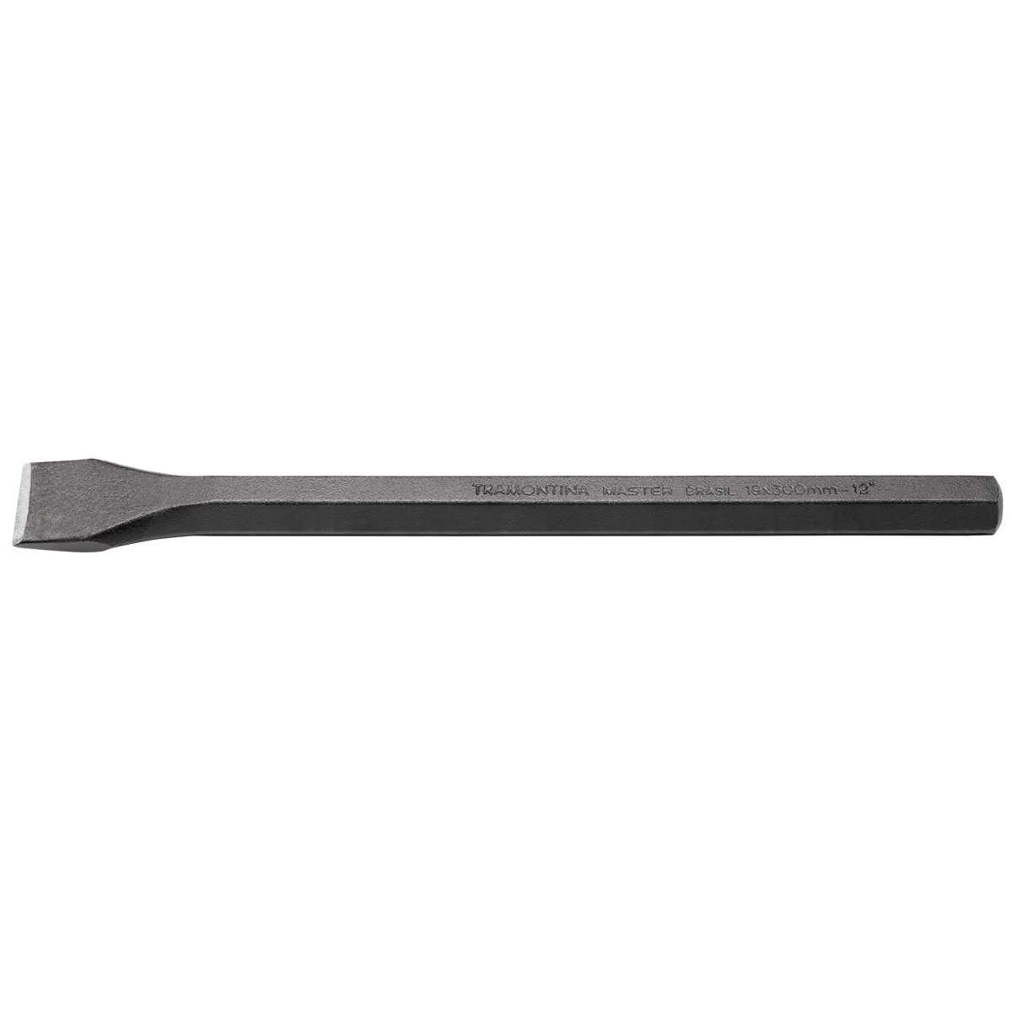

El cincel se usa únicamente en frío con la ayuda de una herramienta de soporte como un

martillo o una maza cuyas aplicaciones son: Apertura de orificios y canaletas en paredes

Rotura de cemento y hormigón al corte de ranuras Perfilado Acanalado Tallado

***- Maza, Martillo:***

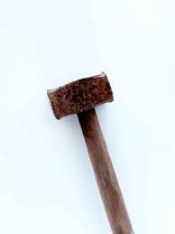

El martillo y la maza son herramientas diseñadas para golpear. Existen de diferentes tipos y

tamaños según la naturaleza del trabajo a realizar, teniendo en cuenta la resistencia y sujeción del mango y la cabeza, en función de su grosor y de su peso.

- En labores de golpeo se tomará el mango por el extremo, lejos de la cabeza para

asegurar la seguridad y eficacia de los golpes, evitando la exposición de la mano libre

o de apoyo.

- En ningún caso se emplearán como palancas o llaves, ni se recurrirá al pomo del

mango para golpear, con el fin de evitar el deterioro o astillado del mismo.

- En el uso de la maza deberá asegurarse la inexistencia de obstáculos en el radio de

golpeo.

- Será necesario hacer uso de gafas de protección ocular debido a la proyección de

partículas provocadas por la fuerza de uso requerida.

- Cuando sea necesaria la sujeción de un puntero por sí o por un segundo trabajador,

se evitará la exposición de las manos haciendo uso de tenazas, se protegerán los ojos

con gafas de seguridad.

***● Máquinas herramientas:***

→ Normas generales en cuanto a la seguridad:

1. El manejo, ajuste y reparación de cualquier máquina herramienta debe limitarse a

personal experimentado y capacitado, o a aprendices bajo estrecha supervisión.

2. Han de establecerse procedimientos de trabajo seguros, prohibiendo los métodos

abreviados. Los supervisores deben ser responsables del cumplimiento de esta

política.

3. Al adquirir un nuevo equipo, ha de especificarse que se deben cumplir todas las

normas en lo que respecta al resguardo, seguridad eléctrica, etc.

4. El nuevo equipo se inspeccionará y se realizarán modificaciones si se requiere

reforzar la seguridad.

5. Las fuentes más comunes de riesgo en las maquinarias son las de movimiento no

protegidas correctamente, como ser: puntas de ejes, correas, engranajes, proyección

de partes giratorias, las transmisiones por medio de piñón y cadena. Además cualquier

otro tipo de partes que gire rápidamente o tenga la fuerza suficiente para aprisionar

alguna parte del cuerpo del operario.

→ Disposiciones generales de construcción e instalación:

1. Protección de partes peligrosas Interruptores de emergencia

2. Puestos de mando accesibles y seguros

3. Comandos claramente diferenciados

4. Protección contra accionamiento accidental

5. Protección a la intemperie

→ Disposiciones generales de utilización:

1. Manejo por personal capacitado

2. Las máquinas nunca se dejarán en funcionamiento desatendidas.

3. Los operarios no deben llevar joyas ni prendas holgadas.

4. No se permitirá el ajuste ni calibrado de máquinas en funcionamiento

5. Advertencia a terceros del encendido de la máquina

6. Verificación del estado general antes de su utilización

***● Sierras Circulares:***

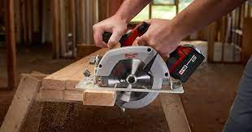

La sierra circular es una herramienta portátil diseñada para realizar cortes

longitudinales o transversales rectos para trabajos de carpintería, e incluso pueden cortar

prácticamente cualquier material si se cuenta con el tipo de hoja adecuada.

→ Riesgos:

- Proyección de partículas de polvo.

- Descarga eléctrica.

- Rotura de disco.

- Cortes y amputaciones.

- Atrapamientos y abrasiones

→ Normas básicas de seguridad:

- La máquina tendrá en todo momento colocada la protección del disco y de la

transmisión.

- Antes de comenzar el trabajo se comprobará el estado del disco, tanto su estructura

como el estado de los dientes; si éste estuviera desgastado o resquebrajado se

procederá a su inmediata sustitución.

→ Elementos de protección de la máquina:

- Carcasa de cubrición del disco

- Cuchillo divisor del corte

- Empujador de la pieza a cortar y guía

- Carcasa de protección de las transmisiones por polea

- Interruptor eléctrico estanco

- Toma de tierra debiendo estar ésta incluida en el mismo cable de alimentación.

→ Dispositivo de seguridad de parada en seco:

Básicamente se hace pasar una corriente eléctrica por el disco de sierra. Esta corriente

eléctrica no se ve alterada por materiales no conductores, como la madera. Pero sí se

modifica cuando la sierra hace contacto con alguna parte del cuerpo humano, que sí es

conductor de electricidad.

Es similar al funcionamiento de las pantallas táctiles, de algunos interruptores para encender

luces o para llamar a ascensores o a la manilla de un coche con apertura «sin llave», por citar

algunos ejemplos.

Cuando se da ese caso, cuando la sierra entra en contacto con alguna parte del cuerpo del

usuario, un mecanismo retira el disco de su posición: a pesar de que el disco llega a girar a

3650 revoluciones por minuto el mecanismo accionado por aire comprimido retrae y detiene

el disco casi al instante, para reducir los daños tanto como sea posible. Una vez activado el

mecanismo hay que sustituir el cartucho de aire comprimido por uno nuevo y volver a colocar

la sierra en su sitio.

***● Taladros:***

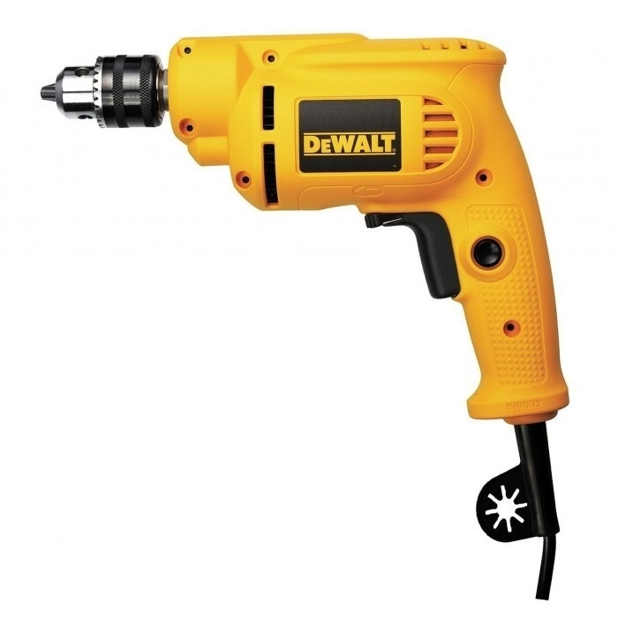

Herramienta que es utilizada para generar orificios en superficies de distintos materiales

mediante una broca rotativa de distintos diámetros y materiales. El taladro puede ser sin

percusión o percutor

→ Riesgo:

- Descarga de energía eléctrica por contacto directo con un conductor activo o contacto

indirecto por un defecto de aislamiento en el equipo.

- Daños en las extremidades del operario por mala manipulación del instrumento.

- Proyección de partículas y polvo producto de la perforación en el material.

- Los derivados de la rotura o mal montaje de la broca (mecha).

- Ruidos y/o vibraciones del uso del equipo.

- Sobreesfuerzos por mala postura de trabajo.

→ Normas básicas de seguridad:

- Usar EPP adecuados, gafas, botas con punteras, las mangas largas deben terminar

en un tejido elástico.

- Nunca sujetar la pieza con las manos mientras se taladra. Fijar la superficie de trabajo

con otro dispositivo que cumpla este fin.

- Asegurar antes de iniciar el trabajo que la broca esté correctamente asegurada.

- No intentar realizar la acción en una sola maniobra. Primero, marque con un puntero,

Segundo, aplique la broca y emboquille.

- Desconectar el taladro de la red eléctrica antes de iniciar las manipulaciones para el

cambio de broca (mecha).

- Seleccionar el tamaño de broca adecuado para cada material a taladrar.

- Retirar las virutas generadas en la perforación periódicamente.

● ***Soldadoras***:

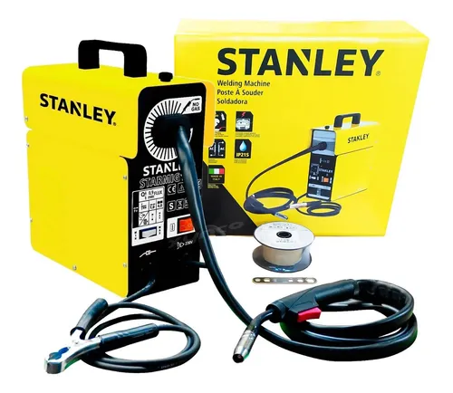

Se utilizan para la unión de distintos elementos, a través de su fusión o con la adición

de algún material de aporte.

→ Riesgo:

- Daño a la vista

- Lesiones de la piel

- Quemaduras

- Contacto eléctrico

- Inhalación de gases tóxicos

→ Normas básicas de seguridad:

- Posee puesta a tierra y verificar conectores e interruptor diferencial

- Usar anteojos protectores o viseras que cubran ojos y cara de los rayos infrarrojos y

ultravioletas que emite el arco eléctrico

- Usar guantes para resguardar muñecas y antebrazos

- Usar botas altas para impedir que caigan chispas dentro de su calzado

- Protecciones contra incendio

El porcentaje inhalado por el trabajador depende de 3 factores:

a. Posición del trabajador con respecto al punto de soldadura.

b. Distancia al foco de emisión.

c. Evacuación de los contaminantes.

Como medidas de seguridad para los contaminantes:

- Se evacuarán los contaminantes por sistemas de extracción localizada o por

ventilación general.

- En taller, ventilación directa y constante.

- En recintos confinados extracción localizada o equipo de respiración autónomo.

- Siempre existirá otro operario en el exterior, preparado para intervenir en caso de

necesidad.

***● Amoladoras:***



Es una herramienta eléctrica utilizada para el corte o pulido de materiales.

→ Riesgo:

- Proyección de partículas

- Contacto con disco giratorio

- Rotura y proyección del disco

- Contacto eléctrico

→ Normas básicas de seguridad:

- Verificar Puesta a tierra e interruptor diferencial

- Se utiliza un protector fijo para protección frente a la proyección de partículas

- Utilizar EPP, pero fundamentalmente gafas.

- Utilizar en una posición segura, nunca ponerse por debajo de la misma

***● Hormigoneras:***

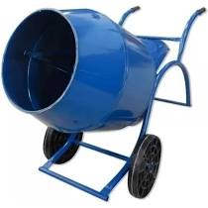

Máquina eléctrica utilizada para la fabricación en obra de morteros y hormigón. Está

compuesta de un chasis y un recipiente cilíndrico que se hace girar con la fuerza transmitida

por un motor eléctrico o de gasolina.

→ Características generales:

Muy frecuentemente tienen los mandos en forma de botón o pulsador, es necesario

cuidar su instalación, evitando que se puedan accionar accidentalmente los interruptores de

puesta en marcha y que sean fáciles de accionar los pulsadores de parada. Éstos no estarán junto al motor, sino preferentemente en la parte exterior, en lugar fácilmente accesible, lejos

de la correa de transmisión del motor al cilindro.

→ Elementos de transmisión, descripción y riesgos:

Los principales elementos de transmisión son: poleas, correas y volantes, engranajes

y cadenas.

Estos pueden dar lugar a frecuentes accidentes, tales como enredo de partes del

vestuario como hilos, bufandas, corbatas, cabellos, etc.

Esto trae consecuencias generalmente graves, dado que puede ser arrastrado el

cuerpo tras el elemento enredado, sometiéndose a golpes, aplastamientos o fracturas y, en

el peor de los casos, amputaciones.

→ Riesgos:

- Atrapamiento de ropa o parte del cuerpo al tener muchas partes móviles

- Exposición al ruido

- Contacto eléctrico

- Exposición a partículas sueltas y ruido

→ Tareas previas al trabajo:

- Situar la hormigonera en una superficie firme, nivelada, seca y lo más limpia posible.

- Mantener libre de obstáculos el espacio alrededor de la hormigonera.

- No usar la hormigonera a la intemperie bajo condiciones climatológicas adversas.

- No mojar el motor eléctrico ni manipularlo con las manos mojadas.

- No usar la hormigonera en atmósferas potencialmente explosivas.

- Antes de conectar la hormigonera a la corriente, verificar que la tensión y frecuencia

coincidan con las indicadas en la placa de características de la máquina.

- Comprobar que el punto de alimentación eléctrica dispone de interruptor diferencial,

térmico y base con toma de tierra.

→ Comprobaciones diarias de la Hormigonera:

- Verificar que la hormigonera no posea daños estructurales.

- Comprobar que la carcasa del motor y los protectores de la corona y de las correas

de accionamiento están bien colocadas.

- Comprobar que el cable eléctrico se encuentre en buen estado.

- Asegurar que las placas de información y advertencia dispuestas sobre la

hormigonera permanecen limpias y en buen estado.

→ Utilización de la hormigonera:

- Antes de conectar la hormigonera verificar que el interruptor de puesta en marcha no

esté accionado.

- Realizar la puesta en marcha con el tambor vacío.

- Efectuar el llenado y vaciado del tambor con la hormigonera en funcionamiento.

- Mantener la carcasa del motor y las protecciones de la corona y de la correa de

accionamiento correctamente fijas durante el uso de la hormigonera.

- Evitar el contacto de herramientas o similares con las partes móviles de la máquina.

- No abandonar la hormigonera cuando esta se encuentra en funcionamiento.

- La limpieza general de la hormigonera deberá llevarse a cabo con el motor parado.

- Emplear agua a baja presión evitando apuntar directamente al motor con el chorro.

- No golpear nunca el tambor para romper las acumulaciones de mezcla seca.

- Se debe realizar mantenimiento periódico.

- Dejar el mantenimiento específico al personal especializado.

→ Protecciones colectivas:

- Mediante una carcasa metálica para proteger los órganos de transmisión y evitar los

riesgos de atrapamiento.

- Deberán estar dotadas de freno de basculamiento del bombo.

- Las carcasas y demás partes metálicas de las hormigoneras, estarán conectadas a

tierra.

- Deberán de disponer de un botón de paro de emergencia.

→ Protecciones individuales:

- Casco de seguridad.

- Gafas de seguridad antipolvo.

- Guantes de goma o P.V.C.

***● Vibradores de hormigón:***

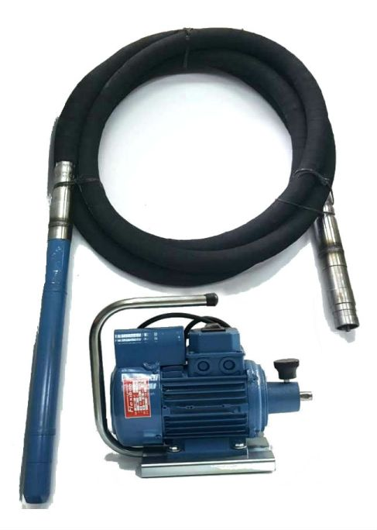

Es una máquina diseñada para homogeneizar el hormigón fresco vertido en obra.

→ Riesgos:

- Proyección de partículas.

- Salpicadura de lechada en los ojos.

- Contacto con sustancias corrosivas.

- Contacto eléctrico directo o indirecto.

- Exposición a vibraciones.

- Sobreesfuerzos por posturas forzadas.

→ Normas básicas de seguridad:

- Realizar siempre las operaciones de vibrado sobre una superficie estable, nivelada,

libre de objetos sobresalientes no previstos que generen caídas, tropiezos o lesiones

varias.

- Proteger el cable de alimentación si discurre por zonas de paso.

- Verificar que el motor, la manguera de transmisión y el cabezal no presenten daños o

desgaste excesivo.

- Verificar que esté correctamente fijada la manguera con la aguja vibrante.

- Verificar las condiciones eléctricas de la máquina (estado de los conductores,

protecciones, etc).

- Utilización de EPP.

- No abandonar el dispositivo en funcionamiento.

- Deberá paralizarse el trabajo, si no existe una iluminación artificial que garantice una

adecuada visibilidad para realizar el mismo.

- Comprobar el acceso al lugar de trabajo, que se mantenga limpio, despejado y seguro.

***● Camión mixer:***

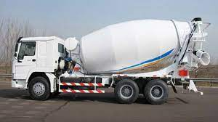

Es un camión que tiene montado sobre el bastidor una cisterna rotativa, apta para

transportar el hormigón en estado pastoso. Trabaja en conjunto con el camión bomba que

bombea el Hormigón desde la cisterna al sector de uso.

→ Riesgos:

- Choques con elementos fijos de la obra.

- Atropello y aprisionamiento de personas en maniobras y operaciones de

mantenimiento.

- Vuelcos al circular por la rampa de acceso.

- Proyección de fragmentos o partículas.

- Caídas de personas a diferente nivel.

→ Normas básicas de seguridad:

- Operario capacitado para la operación con carnet habilitante (Licencia tipo E)

- Entradas y salidas a la zona de trabajo con precaución

- Respetará las normas de Circulación (Ley 8669 - DECRETO 560/11) y señalizaciones

de la obra.

- En caso de parar en la rampa de acceso, el vehículo quedará frenado y calzado con

topes.

- Las maniobras dentro de la obra se harán sin brusquedades, anunciando con

antelación las mismas, auxiliándose del personal de la obra.

- La velocidad de circulación estará en consonancia con la carga transportada, la

visibilidad y las condiciones del terreno.

- Asegurar la máxima visibilidad del camión.

- Cabina dotada de extintor de incendios.

- Camión dotado de avisadores luminosos y acústicos.

- La capacitación del conductor preverá cualquier maniobra errónea, además de estar

acompañado de un manual de instrucciones y mantenimiento.

- ITV al día.

***● Martillo Neumático:***

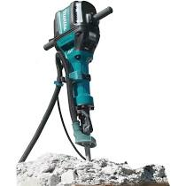

El martillo neumático es, en esencia, una máquina con un cilindro en el interior, en

cuyo émbolo va apoyada la barrena o junta para taladrar en terrenos duros (rocas) o

pavimentos, hormigón armado, etc.

→ Riesgos:

- Atrapamientos por órganos en movimiento.

- Proyección de partículas.

- Proyección de aire comprimido por desenchufado de manguera.

- Golpes en pies por caída del martillo.

- Ruido.

- Polvo.

- Vibraciones.

→ Normas básicas de seguridad:

- La manguera de aire comprimido debe situarse de forma que no se tropiece con ella,

ni que pueda ser dañada por vehículos que pasen por encima.

- Antes de desarmar un martillo, se ha de cortar el aire.

- No cortar el aire doblando la manguera; puede volverse contra uno mismo o un

compañero.

- Verificar las fugas de aire que puedan producirse por juntas, acoplamientos

defectuosos o roturas de mangas o tubos.

- Mantener los martillos bien cuidados y engrasados.

- No apuntar, con el martillo, a un lugar donde se encuentre otra persona.

- No apoyarse con todo el peso del cuerpo sobre el martillo; puede deslizarse y caer de

cara contra la superficie que se esté trabajando.

- Manejar el martillo agarrado a la altura de la cintura-pecho. Si por la longitud de

barrena se necesita mayor altura, utilizar andamio.

- No se debe hacer esfuerzo de palanca con el martillo en marcha

***● Bomba para Hormigonar:***

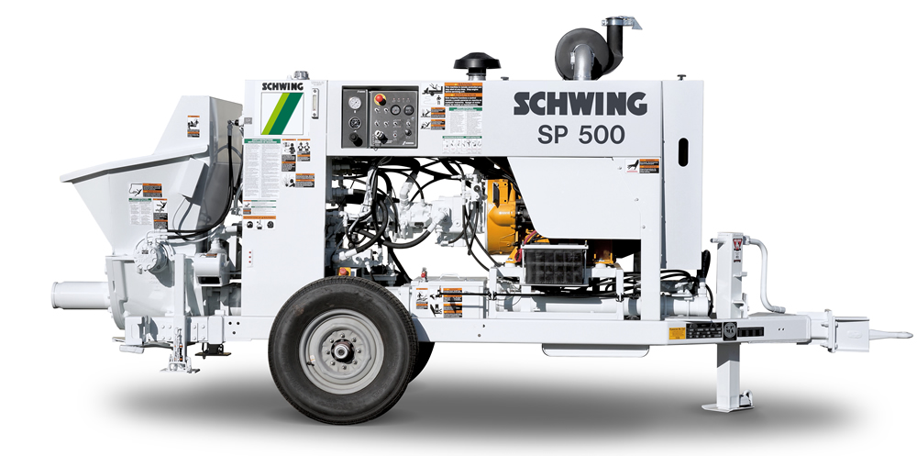

→ Riesgos:

- Vuelco por proximidad a cortes y taludes.

- Deslizamiento por planos inclinados

- Vuelco por fallo mecánico (fallo de gatos hidráulicos o por su no instalación)

- Proyecciones de objetos (reventón de tubería o salida de la pelota limpiadora).

- Golpes por objetos que vibran (tolva, tubos oscilantes).

- Atrapamientos

- Contacto con la corriente eléctrica

- Interferencia del brazo con líneas eléctricas aéreas.

- Rotura de la tubería (desgaste, sobrepresión, agresión externa).

- Rotura de la manguera.

- Caída de personas desde la máquina.

- Atrapamiento de persona entre la tolva y el camión hormigonera.

- Sobreesfuerzos.

→ Normas básicas de seguridad:

- Personal calificado

- El brazo de elevación de la manguera, únicamente podrá ser utilizado para la misión

a la que ha sido dedicado por su diseño.

- Antes de iniciar el bombeo del hormigón, se comprobará que las ruedas de la bomba

están bloqueadas mediante calzos y los gatos estabilizadores en posición con el

enclavamiento mecánico o hidráulico instalado.

- Señalización y zonificación.

- Una vez concluido el hormigonado se lavará y limpiará el interior de los tubos de toda

la instalación en prevención de accidentes por la aparición de “tapones” de hormigón.

- No se modificarán los mecanismos de protección eléctrica; si se hace, se pueden

causar algún accidente al reanudar el servicio.

***● Pisón compactador:***

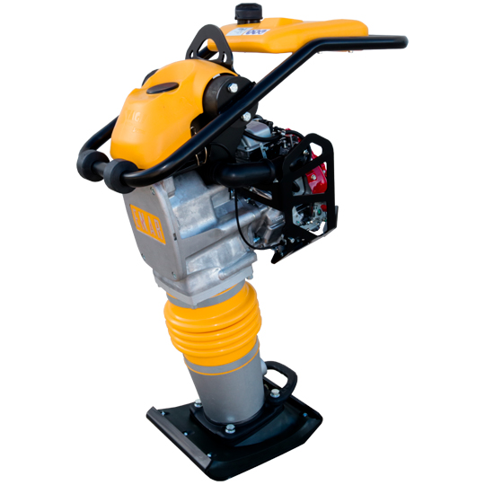

Equipo que se utiliza para la compactación de terrenos a través de una superficie rígida

impactando sucesivamente gracias a un émbolo accionado por un motor a combustión.

→ Riesgos:

- Proyección de fragmentos o partículas producto de la compactación.

- Polvo generado por la actividad que puede ser inhalado por los operarios.

- Ruidos y/o vibraciones del uso del equipo

- Golpes o aplastamiento durante el uso del equipo apisonador tanto al operario como

al resto de los trabajadores.

→ Normas básicas de seguridad:

- Utilización de EPP (botas de seguridad, protectores auditivos, gafas, guantes, casco).

- Evitar posturas forzadas y sobreesfuerzos.

- Mantener el equipo limpio y revisar pérdidas de fluidos.

- Verificar las tapas y armazones protectores del equipo.

***● Minicargadoras:***

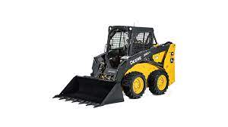

→ Riesgos:

- Golpes contra objetos fijos

- Pérdida estabilidad

- Caída de material

- Proyección de objetos

- Contacto eléctrico

- Atropello

- Exposición a vibraciones, ruido y polvo

→ Normas básicas de seguridad:

- Licencia de conducir E.

- Atención a los obstáculos al maniobrar.

- Movimientos con suavidad.

- Respetar el peso máximo de carga.

- Especial cuidado en taludes sueltos.

- Cabina dotada de extintor de incendios.

- Avisadores luminosos y acústicos.

- Debe ser usada para el fin al que ha sido destinada, por personal autorizado y

formado.

- Utilización de EPP.

- Verificar condiciones de la máquina (estructura, seguridad, suministros, neumáticos,

etc.)

***● Pulidoras:***

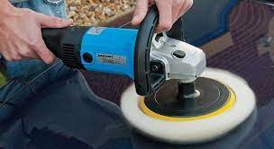

Equipo de trabajo eléctrico empleado para pulir superficies de diferentes materiales

mediante movimientos rotatorios con un material abrasivo.

→ Riesgos:

- Caída de objetos por manipulación.

- Golpes por elementos móviles de la máquina.

- Proyección de objetos.

- Sobreesfuerzos

- Contactos térmicos y/o eléctricos

- Exposición a agentes químicos y polvos

- Exposición a ruidos y vibraciones.

→ Normas básicas de seguridad:

- Antes de colocar una nueva amoladora de abrasión, controlar que ésta y la cubierta

de protección estén en perfecto estado y la máquina esté desconectada de la red

eléctrica.

- Limpiar los posibles derrames de aceite o combustible que puedan existir antes de

iniciar los trabajos.

- Evitar la presencia de cables eléctricos en las zonas de paso.

- Debe tener empuñadura con pulsador, y al dejar de apretarlo se tiene que parar la

máquina automáticamente.

- Realizar las operaciones de limpieza y mantenimiento con la máquina desconectada

de la red eléctrica.

- No golpear el disco al mismo tiempo que se pule.

- No tocar el disco tras la operación de pulido.

- Escoger siempre el material abrasivo adecuado para el elemento a pulir.

- Sustituir inmediatamente los discos gastados o agrietados.

- Escoger el accesorio más adecuado para cada aplicación.

***● Aserradoras de pavimento:***

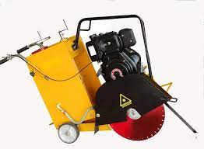

Es el equipo de trabajo que se utiliza para cortar pavimentos flexibles (asfalto) o rígidos

(hormigón) mediante el movimiento rotatorio de un disco abrasivo.

→ Riesgos:

- Sobreesfuerzos por malas posturas o movimientos inadecuados.

- Riesgo de quemadura por contacto directo con el motor del equipo.

- Riesgo de daños a la salud derivados de la exposición a agentes químicos como el

polvo producto del aserrado del asfalto o del hormigón.

- Riesgo de daños a la salud derivados de la exposición a agentes físicos: ruidos y

vibraciones del equipo

→ Normas básicas de seguridad:

- Es necesario formar al operario para la operación y mantenimiento del equipo.

- Se debe efectuar un estudio detallado de los planos de obra para descubrir posibles

conducciones subterráneas, armaduras o similares que puedan intervenir en la tarea.

- Limpiar los posibles derrames de aceite o combustible que puedan existir antes de

empezar los trabajos.

- Cargar el combustible con el motor parado.

- Comprobar diariamente el estado de los discos de corte y verificar la ausencia de

oxidación, grietas y dientes rotos. Además, se debe verificar su ubicación para evitar

vibraciones y movimientos no previstos del mismo.

- El sistema de accionamiento debe permitir su parada total con seguridad.

- Escoger el disco adecuado según el material que haya que cortar.

- Evitar el calentamiento de los discos de corte haciéndolos girar innecesariamente.

- No abandonar el equipo mientras está en funcionamiento.

- No tocar el disco tras la operación de corte.

- Señalizar los lugares donde circulará la cortadora, evitando obstrucción de otros

equipamientos o circulación en el sector de trabajo

CONCLUSIÓN:

Finalmente, a modo de resumen, se puede decir que la utilización de máquinas y herramientas conllevan un riesgo para quienes las operan o están en las cercanías de una en funcionamiento o traslado. No obstante, si se utilizan los elementos de protección personal y se utilizan maquinarias seguras, con dispositivos de frenado rápido, sus partes móviles protegidas, entre otras precauciones, pueden ser lo suficientemente seguras para operarlas con bajos riesgos. Además cabe destacar que toda máquina en la cual se detecte una avería o desgaste, debe ser comunicado al encargado del área, para llamar al personal cualificado para dicha reparación.

Por otra parte, es importante que cada trabajador esté capacitado para la utilización de dicha herramienta, por medio de cursos o capacitaciones, que deben ser brindadas por la empresa o empleador. Otra obligación de esta última es otorgar los elementos de protección personal a todos sus empleados.

Es necesario señalar que si se concientiza sobre la importancia de todos los puntos mencionados en el presente informe, se lograría disminuir en gran medida la tasa de accidentes en los trabajadores.

**BIBLIOGRAFÍA:**

<https://riesgoslaborales.saludlaboral.org/portal-preventivo/riesgos-laborales/riesgos-relacionados-con-la-seguridad-en-el-trabajo/maquinas/>

<http://carmencatri92.blogspot.com/2015/05/t3-proteccion-frente-maquinas-riesgos.html>

<https://sites.google.com/site/prevencionderiesgosyaccidentes/tipos-de-riesgos-y-su-prevencion/riesgo-herramientas-y-maquinas-en-los-talleres>

PDF: Guía técnica de prevención – 03: PROTECCIONES EN MÁQUINAS EQUIPOS Y HERRAMIENTAS

Ley de Higiene y seguridad en el trabajo 19.587

✔ Decreto 351/79. CAPÍTULO 15

✔ Decreto 911/96. CAPÍTULO 9

✔ Instituto argentino de higiene y seguridad.

✔ www.Construmatica.com